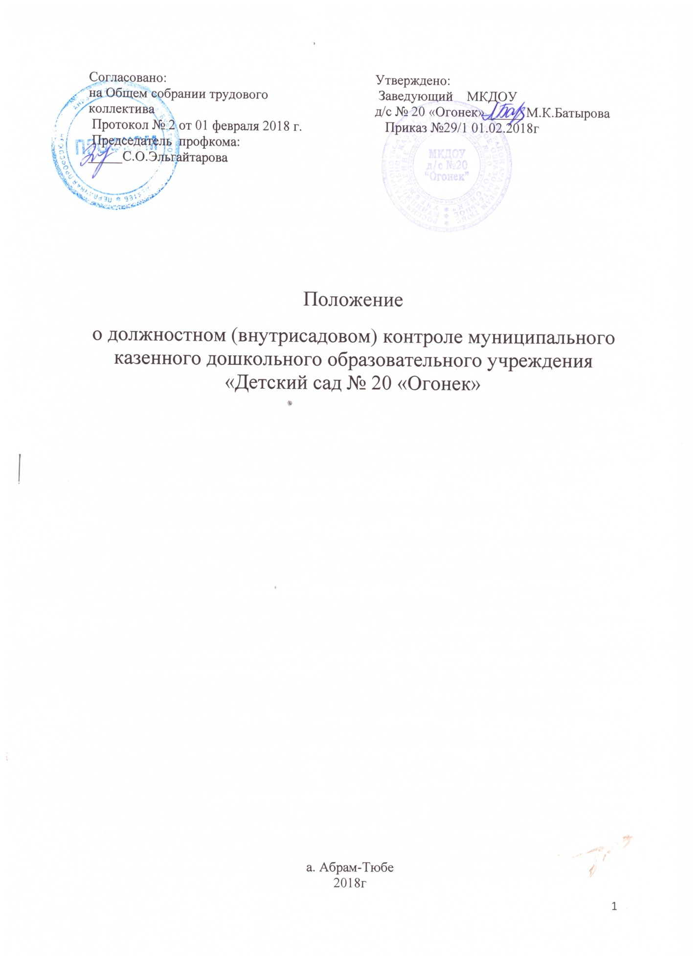

1. **ОБЩИЕ ПОЛОЖЕНИЯ**

1.1.Настоящее Положение разработано для муниципального казенного дошкольного образовательного учреждения «Детский сад № 20«Огонек»(далее ДОУ) на основании закона «Об образовании в Российской Федерации» № 273-ФЗ от 29.12.2012 года ст. 45, 46, примерным положением об инспекционно -контрольной деятельности в образовательных учреждениях, Уставом. Регламентирует содержание и порядок проведения контрольной деятельности в Дошкольной Организации.

1.2. Контрольная деятельность — главный источник для самообследования деятельности ДОУ. Под контрольной деятельностью понимается проведение администрацией ДОУ и (или) специально созданной комиссией наблюдений, обследований, осуществляемых в порядке контроля, в пределах своей компетенции, за соблюдением работниками ДОУ законодательных и других нормативно-правовых актов и правовых актов ДОУ, трудовые, должностные инструкции, правила и т.д., включая приказы и решения Педагогического Совета.

1.3.Контрольная деятельность — это мотивированный стимулирующий процесс, который призван снять затруднения участников образовательного процесса и повысить его эффективность.

1.4.Цель контрольной деятельности: совершенствование деятельности ДОУ, повышение профессионального мастерства и квалификации педагогических работников, а также улучшение качества образования.

1.5.Изменения и дополнения в настоящее Положение вносятся заведующим ДОУ.

1.6. Срок данного Положения не ограничен. Данное Положение действует до принятия нового.

**2. ОСНОВНЫЕ ЗАДАЧИ КОНТРОЛЬНОЙ ДЕЯТЕЛЬНОСТИ**

2.1.Контроль за исполнением Трудовых Договоров и Соглашений, Должностных Инструкций, Дополнительных Соглашений сотрудниками.

2.2.Контроль реализации образовательных программ, соблюдения Устава и иных локальных актов ДОУ.

2.3.Анализ причин, лежащих в основе нарушений, принятие мер по их предупреждению.

2.4.Защита прав и свобод участников образовательного процесса.

2.5.Анализ и экспертная оценка эффективности результатов деятельности педагогических работников.

2.6.Анализ результатов исполнения приказов.

2.7.Анализ и прогнозирование тенденций развития образовательного процесса в ДОУ.

2.8. Оказание методической помощи педагогическим работникам в процессе контроля.

**3. ФУНКЦИИ КОНТРОЛЬНОЙ ДЕЯТЕЛЬНОСТИ**

3.1.Заведующий, заведующий хозяйством, старшая медицинская сестра, назначенные приказом заведующего для контрольной деятельности, руководствуются системным подходом, который предполагает:

- постоянство контроля, его осуществление по заранее разработанным алгоритмам, структурным схемам или другое;

- охват всех направлений педагогической деятельности;

- широкое привлечение членов педагогического коллектива;

- серьезную теоретическую и методическую подготовку;

- установление взаимосвязей и взаимодействия всех компонентов педагогического процесса;

- комплексное использование форм и методов контрольной деятельности в зависимости от целевой установки, содержания педагогического процесса, квалификации педагогических работников, характера взаимоотношений в педагогическом коллективе;

- соблюдение последовательности контроля.

3.2.Контрольная деятельность может осуществляться в виде плановых или оперативных проверок, мониторинга и проведения административного контроля.

3.2.1.Контрольная деятельность в виде плановых проверок проходит в соответствии с утвержденным планом-графиком, который обеспечивает периодичность и исключает нерациональное дублирование в организации проверок и доводится до членов педагогического коллектива в начале учебного года.

3.2.2.Контрольная деятельность в виде оперативных проверок осуществляется для установления фактов и проверки сведений о нарушениях, указанных в обращениях родителей (законных представителей) или других граждан, организаций, урегулирования конфликтных ситуаций в отношениях между участниками образовательного процесса по мере необходимости.

3.2.3.Контрольная деятельность в виде мониторинга предусматривает сбор, системный учет, обработку и анализ информации об организации и результатах образовательного процесса для эффективного решения задач управления качеством образования (результаты образовательной деятельности, состояние здоровья воспитанников, организация питания, выполнение режимных моментов, исполнительская дисциплина, учебно-методическое обеспечение, диагностика педагогического мастерства и т.д.)

3.2.4.Контрольная деятельность в виде административной работы осуществляется заведующим ДОУ для проверки качества воспитания и образования детей с одновременным повышением ответственности

должностных лиц за конечный результат.

3.3. Контрольная деятельность:

- предварительная - предварительное знакомство;

- текущая - непосредственное наблюдение за педагогическим процессом;

- итоговая - изучение результатов работы ДОУ, педагогических работников за полугодие, учебный год.

3.4. По совокупности вопросов, подлежащих проверке, инспектирование проводится в виде тематических (одно направление деятельности) или комплексных проверок (два и более направлений).

3.4.1.Тематический контроль проводится по отдельным проблемам деятельности ДОУ. Тематический контроль направлен не только на изучение фактического состояния дел по конкретному вопросу, но и на внедрение новых образовательных технологий, форм и методов работы, опыта мастеров педагогического труда. Темы контроля определяются в соответствии с годовым планом работы на основании проблемно-ориентированного анализа работы по итогам предыдущего учебного года.

В ходе тематического контроля:

- проводятся тематические исследования (анкетирование, тестирование);

- анализируются практическая деятельность педагогических работников, посещение занятий, другие мероприятия с детьми, родителями, режимные моменты, документация.

3.4.2.Одной из форм тематического контроля является персональный контроль. В ходе персонального контроля проверяющий изучает:

- уровень знаний педагога в области современных достижений психологической и педагогической науки, его профессиональное мастерство;

- уровень овладения педагогом новыми образовательными технологиями, наиболее эффективными формами, методами и приемами обучения;

- результаты работы педагога и пути их достижения;

- способы повышения профессиональной квалификации педагога.

3.4.3.Одной из форм комплексного контроля является фронтальный контроль. Фронтальный контроль проводится с целью получения полной информации о состоянии образовательного процесса. Фронтальный контроль предусматривает проверку в полном объеме педагогической работы в одной группе в течение нескольких дней. Эта форма контроля позволяет получить всестороннюю информацию о выполнении программы воспитания в целом, дает материалы для глубокого педагогического анализа, выводов и помогает определить дальнейшие направления в работе.

**4. ОРГАНИЗАЦИЯ УПРАВЛЕНИЯ КОНТРОЛЬНОЙ ДЕЯТЕЛЬНОСТЬЮ**

4.1.Контрольную деятельность в учреждении осуществляют заведующий, заведующий хозяйством, старшая медицинская сестра, назначенные заведующим.

4.2.Система контроля, контрольная деятельность является составной частью годового плана работы ДОУ.

4.3.Заведующий не позднее чем за 2 недели издает приказ о сроках и теме предстоящего контроля, устанавливает срок предоставления итоговых материалов, назначает ответственного, доводит до сведения проверяемых и проверяющих план-задание предстоящего контроля.

4.4.План-задание предстоящего контроля составляется старшим воспитателем. План-задание определяет вопросы конкретной проверки и должен обеспечить достоверность и сравнимость результатов контроля для подготовки итогового документа.

4.5.Периодичность и виды контрольной деятельности определяются необходимостью получения объективной информации о реальном состоянии дел и результатах педагогической деятельности. Нормирование и тематика проверок находятся в исключительной компетенции заведующего.

4.6.Основания для контрольной деятельности:

- заявление педагогического работника на аттестацию;

- план-график контроля;

- задание руководства Учредителя — проверка состояния дел для подготовки управленческих решений;

- обращение физических и юридических лиц по поводу нарушений в области образования - оперативный контроль.

4.7.Продолжительность тематических или комплексных (фронтальных) проверок не должна превышать 5—10 дней, с посещением не более 5 занятий, исследованием режимных моментов и других мероприятий.

4.8. План-график контроля в ДОУ разрабатывается и доводится до сведения работников в начале нового учебного года.

4.9.Проверяющие имеют право запрашивать необходимую информацию, изучать документацию, относящуюся к предмету контроля.

4.10.При обнаружении в ходе контрольной деятельности нарушений законодательства РФ в области образования о них сообщается заведующему.

4.11.При проведении планового контроля не требуется дополнительного предупреждения, если в месячном плане указаны сроки контроля.

4.12.При проведении оперативных (экстренных) проверок педагогические и другие работники могут не предупреждаться заранее. Экстренным случаем считается письменная жалоба родителей (законных представителей) на нарушение прав воспитанника, законодательства об образовании, а также случаи грубого нарушения законодательства РФ, трудовой дисциплины работниками Дошкольной Организации.

4.13.Результаты контрольной деятельности оформляются в виде аналитической справки, справки о результатах контроля или доклада о состоянии дел по проверяемому вопросу и др. Итоговый материал должен содержать констатацию фактов, выводы и при необходимости предложения.

4.14.Информация о результатах контрольной деятельности доводится до работников Дошкольной Организации в течение 7 дней с момента завершения проверки.

4.15.Проверяющие и проверяемые после ознакомления с результатами контрольной деятельности должны поставить подписи под итоговыми документами. При этом проверяемые имеют право сделать запись о несогласии с результатами контроля в целом или по отдельным фактам и выводам. Если нет возможности получить подпись проверяемого, запись об этом делает председатель комиссии, осуществляющий проверку или заведующий.

4.16.По итогам контроля, зависимости от его формы, целей, задач, а также с учетом реального положения дел проводятся рабочие совещания с педагогическим составом, сделанные замечания и предложения фиксируются в документации согласно номенклатуре дел Дошкольной Организации, результаты контроля могут учитываться при аттестации педагогических работников, но не являются основанием для заключения аттестационной комиссии.

4.17.Заведующий по результатам контроля принимает решения: об издании соответствующего приказа; об обсуждении итоговых материалов контроля коллегиальным органом; о повторном контроле с привлечением определенных специалистов (экспертов); о привлечении к дисциплинарной ответственности должностных лиц, педагогических и других работников; о поощрении работников и др.

4.18.О результатах проверки сведений, изложенных в обращениях родителей, а также в обращении и запросах других граждан и организаций, сообщается им в установленном порядке и в установленные сроки.

**5. ПРАВА УЧАСТНИКОВ**

5.1.При осуществлении контрольной деятельности проверяющий имеет право:

- знакомиться с документацией в соответствии с функциональными обязанностями педагогического работника, аналитическими материалами педагога;

- изучать практическую деятельность педагогических работников через посещение и анализ занятий, других мероприятий с детьми, наблюдение режимных моментов;

- проводить экспертизу педагогической деятельности;

- проводить мониторинг образовательного процесса с последующим анализом полученной информации;

- организовывать социологические, психологические, педагогические исследования;

- делать выводы и принимать управленческие решения.

5.2.Проверяемый педагогический работник имеет право:

- знать сроки контроля и критерии оценки его деятельности;

- знать цель, содержание, виды, формы и методы контроля;

- своевременно знакомиться с выводами и рекомендациями проверяющих;

- обратиться в конфликтную комиссию ПК ДОУ или вышестоящие органы управления образованием при несогласии с результатами контроля.

5.3 Освобождение от контроля.

5.3.1.Педагогические работники могут быть освобождены от административного контроля их деятельности на определенный срок по решению Педагогического Совета.

5.3.2.Решения Педагогического Совета закрепляется приказом заведующего.

5.3.3.Конкретные сроки освобождения работника от административного контроля устанавливаются заведующим.

5.3.4.Ходатайство об освобождении работника от административного контроля может исходить от администрации и Педагогического Совета.

5.3.5.Педагогический работник, освобожденный от административного контроля, выполняет свои служебные обязанности на «полном самоконтроле» или на «частичном самоконтроле».

5.3.6.Условиями перевода работника в режим «полного самоконтроля» могут быть: присвоение высшей квалификационной категории; присвоение почетного звания; наличие воспитанников-победителей конкурсов различного уровня; участие в выставках за последние три года; высокие результаты в предшкольной подготовке.

5.3.7.Условиями перевода в режим «частичного самоконтроля» могут быть: присвоение I квалификационной категории; награждение значком «Почетный работник Российской Федерации»; наличие воспитанников-победителей конкурса различного уровня; участие в выставках за последние три года; хорошие результаты в предшкольной подготовке.

**6. ВЗАИМОСВЯЗИ С ДРУГИМИ ОРГАНАМИ САМОУПРАВЛЕНИЯ**

6.1. Результаты контрольной деятельности могут быть представлены на рассмотрение и обсуждение в органы самоуправления ДОУ: Педагогический Совет или Общее Собрание трудового коллектива.

6.2.Органы самоуправления ДОУ могут выйти с предложением к заведующему о проведении контрольной деятельности по возникшим вопросам.

**7. ОТВЕТСТВЕННОСТЬ**

Члены комиссии, занимающейся контрольной деятельностью в ДОУ, несут ответственность за достоверность излагаемых фактов, представляемых в справках по итогам контроля.

**8. ДЕЛОПРОИЗВОДСТВО**

8.1.Справка по результатам контроля должна содержать в себе следующие разделы:

- вид и форма контроля;

- тема, цель и сроки проверки;

- состав комиссии;

- результаты проверки (перечень проверенных мероприятий, документации и пр.); - положительный опыт;

- недостатки;

- выводы;

- предложения и рекомендации;

- подписи членов комиссии и проверяемых.

8.2.По результатам контроля заведующий издает приказ, в котором указываются:

- вид и форма контроля;

- тема, цель и сроки проверки;

- состав комиссии;

- результаты и решение по результатам проверки;

- назначаются ответственные лица по исполнению решения;

-указываются сроки устранения недостатков и проведения повторного контроля;

- поощрение и наказание работников по результатам контроля.

8.3.По результатам оперативного контроля проводится собеседование с проверяемым, при необходимости готовится сообщение о состоянии дел на Совещание при заведующем, Педагогический Совет, Общее Собрание работников.